神华上航疏浚有限责任公司
2018年度后勤日常维修项目采购
密封比价技术文件
一、合格报价承包商要求：
1、投标人在中华人民共和国注册，具有独立法人资格，注册资金达到200万以上（包含200万）；
2、法定代表人为同一个人的两个及以上法人、母公司、全资子公司及其控股公司，不得在本次招标中同时出现;
3、所有比价单位必须拥有从事建筑工程、室内外装饰装修、给排水工程、电器设备维修、劳务分包及建材销售等经营范围，营业执照、税务登记证、组织机构代码（或三证合一）等文件均须在有效期内，社会信誉良好；
4、以往的重点项目业绩证明材料（加盖公章）；
5、本项目不接受联合体投标。
二、投标书需提供内容
1、投标方资质证明文件。
1）法人营业执照副本复印件（加盖公章）。
2）法人代表身份证复印件或法人授权代表身份证复印件。
2、报价单:报价单按照相关规范编制，包含比价（控制）单价、各分项价及控制总价。
三、投标文件的编制及提交
1、投标文件由投标人参照比价文件的要求编写，采用法定计量单位、规范的中文术语，字迹清楚，涂改之处要加盖印章。
2、投标文件须由投标单位法定代表人或其委托代理人签署并加盖法人单位公章。
3、投标文件正本与副本均应使用不能擦去的墨水打印或书写。
4、投标文件应按照比价文件要求的顺序装订成册；投标文件中的
各种资质证明材料应一并装订。
5、比价文件一式两份（正本、副本各一份，并各加盖“正本、
副本”印章），装订成册，不得活页，编制清晰目录，标注连续页码。同时在开标时提交电子版比价文件一份（比价文件正本签字盖章后扫描版，PDF格式）。
6、所有投标文件必须提交1套正本与1套副本，并标注“正本”
和“副本”字样。当正本和副本之间出现差异时，以正本为准。
7、所有投标文件需委派专人送至神华上航疏浚公司综合办公室。
8、由于不可抗拒的原因或无法控制的事件导致投标文件丢失或
损坏，比价方将不承担任何责任。
9、投标文件的修改与撤回
⑴、在投标截止时间以后，不能更改投标文件。
⑵、投标文件送达以后，如果投标方提出修改或撤标要求，应
至少在投标截止时间前两天将书面申请送达比价方，但不退还投标文件。
10、投标报价均以人民币报价。
四、后勤日常维修控制价格、技术要求及付款条件：
1、项目概况：
办公楼主楼及配楼所有区域（包含公共部分的日常维修、及修缮），
日常维修包含上下水施工，设备及照明电力线路维修、更换，楼顶、墙面、吊顶、地面等维修。
2、质量要求：
必须满足附件中所列标的物技术参数和品牌等技术要求，商品均
保证正规原厂进货渠道，提供标的物合格证材料；必须满足并达到项目业主单位的需求、质量、服务等相关要求。
3、控制价格（即控制单价）：
报价人所投单价价格为最终目的价格即控制单价价格（含相关税费、运输费用、保险费、和后期维修的保养服务费等相关的所有费用）。
本次采购确定控制单价后，合同有效期内执行该价格，在有效期内出现价格浮动或其他方面的原因，双方各自承担相应的风险，在合同有效期内因服务商原因耽误日常维修，影响业主单位正常工作及使用相关设备设施，根据情节严重程度按照公司相关规定对服务商进行相应的处罚。
4、付款条件：
本次确定的控制单价有效期自2018年5月1日至2018年12月31日止，在有效期内，根据供求双方实际需求量，按照合同约定控制单价进行核算、结算，结算周期按月度执行。
备注：由于业主对部分维修方面实际需求未尽事宜，本部分未能列出控制单价部分，服务方所提供的材料价格必须不得高于市场价格为基准，进行相关维修服务。
五、开标
1、开标会议由比价方确定时间、地点、方式。
2、投标文件有下列情况之一者将视为无效。
1)、投标文件未按规定标注、密封。
2)、未按规定的格式填写，内容不全或字迹模糊辨认不清。
3)、任何不完整或不满足比价要求的投标书。
3、 开标时，比价方有权就比价文件中含混之处向投标方提出询
问或澄清要求。
六、评选标准
一)、评选办法
采用满足项目需求，质量和服务相等控制单价价格（含税）及相应总价低者优先，控制价格相等的质量或服务好者优先评选原则，选中中选者；单项价格超过控制单价的比价文件无效。
二）、评标程序
1、首先评标专家对投标文件的符合性、完整性和有效性进行评审，不合格的按废标处理。
2、对投标人的投标报价进行汇总，按照单项价格不得超过控制单价总报价最低者排名第一，采用满足项目需求，质量和服务相等控制单价价格（含税）及相应总价低者优先，控制价格相等的质量或服务好者优先评选原则，选中中选人。
七、质量标准：服务质量标准： 满足业主项目需求、质量和服务要求的即为合格 。
八、合同价款与支付
1、合同价款
1）本合同价款采用固定单价（即合同控制单价），预估暂定控制总价为32.5万元，结算按双方实际需求量，按照合同约定控制单价进行核算、结算，但不高于最终合同总控制价。
2）双方约定合同价款的其他调整因素：无
2、维修预付款
甲方向乙方预付维修款的时间和比例：本项目无预付款。
3、维修款（进度款）支付
双方约定的维修款（进度款）支付的方式和时间：本次确定的控制单价有效期自2018年5月1日至2018年12月31日止，在有效期内，根据供求双方实际需求量，按照合同约定控制单价进行核算、结算，结算周期按月度执行。

附件：
日 常 维 修 量 单
序号 | 标的物样式及规格型号 | 标的物 | 估算量及技术要求 | 控制单价（元） | 控制总价（元） | 投标单价（元） | 分项投标价格（元）
1 | 无 | 墙面泛碱包剥皮，剔除、批腻子、刷乳胶漆 | （含墙皮腻子剔除、三遍腻子、两边砂纸、两遍乳胶漆，垃圾清理、保洁等）  3000㎡ | 18元/㎡ | 54000
2 | 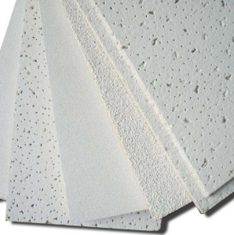 | 吊顶更换（龙盛矿棉板） | （含拆装、更换、吊件、龙骨、阴阳角、垃圾清理、保洁等）605mm×605mm×14mm  380㎡ | 60元/㎡ | 22800
3 | 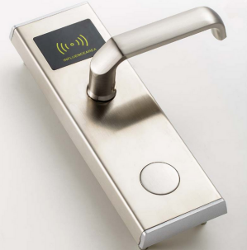 | 门锁更换（玥玛电子卡扣锁） | （含拆装更换）  30把 | 1050元/把 | 31500
4 | 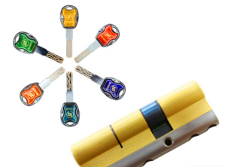 | 锁芯更换（C级防撬锁芯） | （含拆装更换、开锁）  30把 | 180元/把 | 5400
5 | 人工费 | 门维修（拆装） | （含拆装更换、含小五金、垃圾清理等）25扇 | 300元/扇 | 7500
6 | 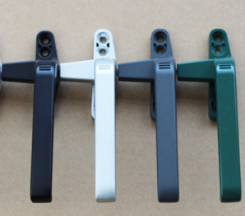 | 50型铝合金窗执手窗拉手门窗户把手幕墙平开玻璃窗七字锁扣更换 | （含拆装更换）  50把 | 45元/把 | 2250
7 | 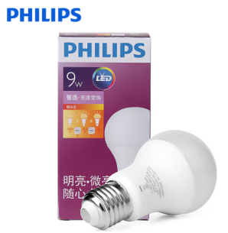 | 灯具维修更换（飞利浦品牌） | （含拆装更换）  9W LED球泡100个 | 40元/个 | 4000
8 | 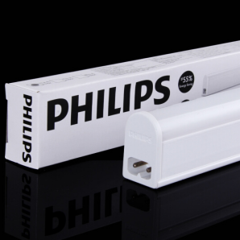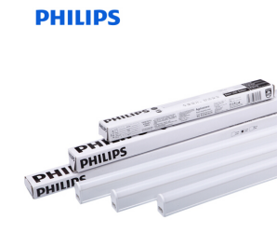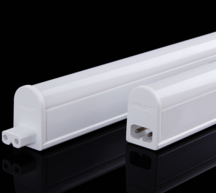 | 灯具维修更换（飞利浦品牌） | （含拆装更换）  T5 LED灯管支架一体600mm50支 | 45元/支 | 2250
9 |  | 灯具维修更换（飞利浦品牌） | （含拆装更换）  T5 LED灯管支架一体1200mm50支 | 50元/支 | 2500
10 | 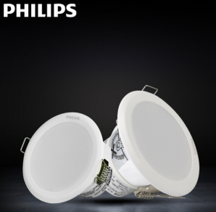 | 灯具维修更换（飞利浦品牌） | （含拆装更换）  LED筒灯射灯牛眼灯天花 闪灵筒灯2.5寸白光6500K开孔80mm 50个 | 65元/个 | 3250
11 | 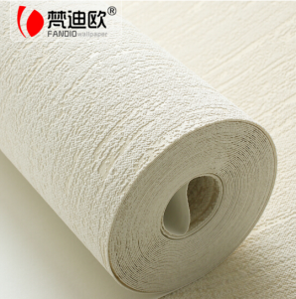 | 壁纸粘贴 | （含拆装、粘贴、胶粉、基膜等）  梵迪欧 壁纸墙纸仿硅藻泥纹理 现代简约纯色无纺布卧室客厅 米黄色S08012011 150㎡ | 25元/㎡ | 3750
12 | 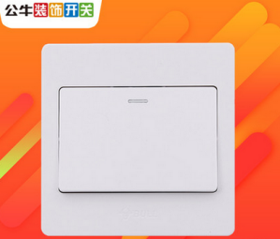 | 开关（公牛（BULL）） | （含拆装更换）  单开单开G07K111Y象牙白30个 | 12元/个 | 360
13 | 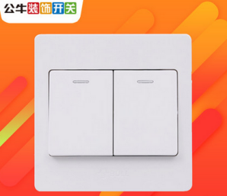 | 开关（公牛（BULL）） | （含拆装更换）  二开双控 荧光开关面板86型 G07K212Y象牙白45个 | 17.5元/个 | 787.5
14 | 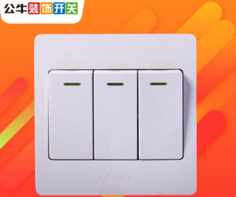 | 开关（公牛（BULL）） | （含拆装更换）  三开单控开关三位单控 G07K311Y象牙白 10个 | 20元/个 | 200
15 | 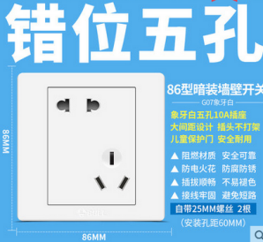 | 插座（公牛（BULL）） | （含拆装更换）  五孔插座 86型10A 正5孔 G07z223象牙白 30个 | 10元/个 | 300
16 | 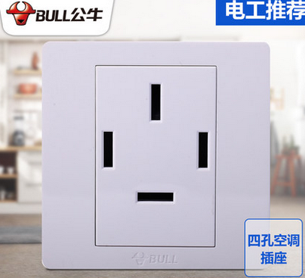 | 插座（公牛（BULL）） | （含拆装更换）  一位16a空调插座 三相四线面板大功率插座面板G07Z112象牙白 5个 | 20元/个 | 100
17 |  | 插座（公牛（BULL）） | （含拆装更换）  一位25A空调插座 三相四线大功率插座面板G07Z113象牙白 5个 | 30元/个 | 150
18 | 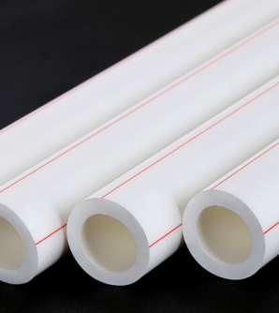 | PPR热熔管、管件（日丰品牌） | （含拆装、更换、焊接等）  25ppr(6分)4米一根25根 | 35元/根 | 875
19 | 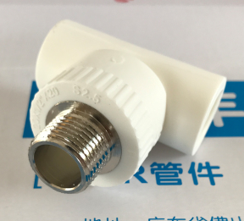 | PPR热熔管、管件（日丰品牌） | （含拆装、更换、生料带、焊接等）  25外丝三通 15个 | 8.5元/个 | 127.5
20 | 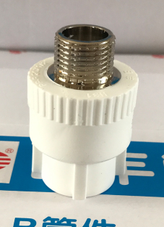 | PPR热熔管、管件（日丰品牌） | （含拆装、更换、生料带、焊接等）  25外丝直接20个 | 7.5元/个 | 150
21 | 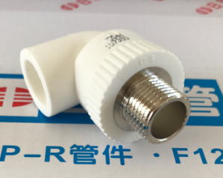 | PPR热熔管、管件（日丰品牌） | （含拆装、更换、生料带、焊接等）  25外丝弯头10个 | 8元/个 | 80
22 | 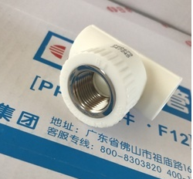 | PPR热熔管、管件（日丰品牌） | （含拆装、更换、生料带、焊接等）  25内丝三通（4分牙） 10个 | 8.5元/个 | 85
23 | 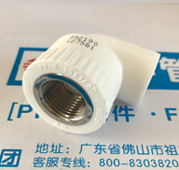 | PPR热熔管、管件（日丰品牌） | （含拆装、更换、生料带、焊接等）  25内丝弯头（4分牙） 10个 | 8元/个 | 80
24 | 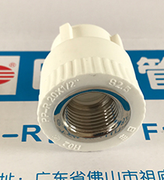 | PPR热熔管、管件（日丰品牌） | （含拆装、更换、生料带、焊接等）  25内丝直接（4分牙） 10个 | 7.5元/个 | 75
25 | 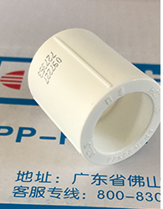 | PPR热熔管、管件（日丰品牌） | （含拆装、更换、焊接等）  25接头100个 | 3元/个 | 300
26 | 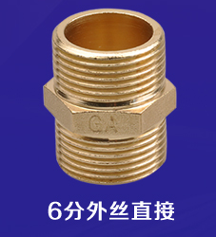 | PPR热熔管、管件（日丰品牌） | （含拆装、更换、生料带等）  25铜外对丝50个 | 8.5元/个 | 425
27 | 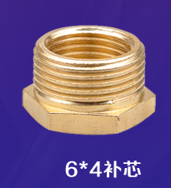 | PPR热熔管、管件（日丰品牌） | （含拆装、更换、生料带等）  4×6铜补芯20个 | 5元/个 | 100
28 | 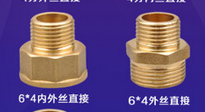 | PPR热熔管、管件（日丰品牌） | （含拆装、更换、生料带等）  全铜16×3/4外直10个 | 15元/个 | 150
29 | 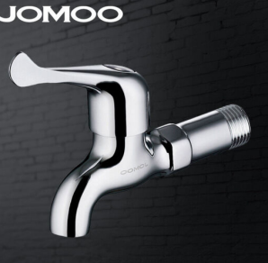 | 水龙头更换（九牧品牌） | （含拆装、更换、生料带）  九牧（JOMOO）拖把池龙头全铜陶瓷阀芯 拖布池单冷水龙头中长款7104-238 5个 | 60元/个 | 300
30 | 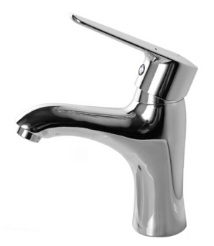 | 水龙头更换（九牧品牌） | （含拆装、更换等）  九牧（JOMOO） 卫浴面盆精铜冷热单把单孔洗手水龙头 32150-126 10个 | 345元/个 | 3450
31 | 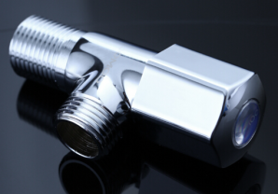 | 水龙头更换（九牧品牌） | （含拆装、更换、生料带等）  九牧（JOMOO）74055-339/1C-1 快开单冷八门阀 角阀 止水阀 10个 | 35元/个 | 350
32 | 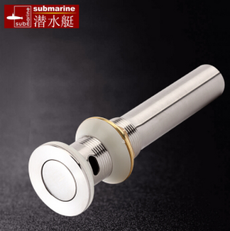 | 给水、下水软连接（潜水艇品牌）维修 | （含拆装、更换、生料带等）  潜水艇（Submarine） CQ-1 面盆下水器 不锈钢拉丝带溢水孔洗脸盆翻板去水器10个 | 55元/个 | 550
33 | 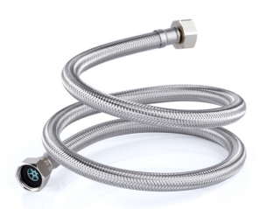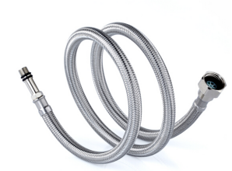 | 给水、下水软连接（潜水艇品牌）维修 | （含拆装、更换等）  潜水艇（Submarine） F60 304#不锈钢上水软管 60mm 10根 | 30元/根 | 300
34 |  | 给水、下水软连接（潜水艇品牌）维修 | （含拆装、更换等）  潜水艇（Submarine） F60 304#不锈钢上水软管 80mm 5根 | 35元/根 | 175
35 |  | 给水、下水软连接（潜水艇品牌）维修 | （含拆装、更换等）  潜水艇（Submarine） F60 304#不锈钢上水软管 100mm 5根 | 45元/根 | 225
36 | 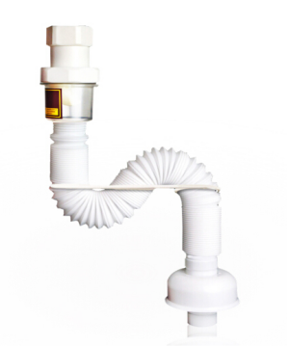 | 给水、下水软连接（潜水艇品牌）维修 | （含拆装、更换、生料带等）  潜水艇下水波纹软连接15支 | 25元/根 | 375
37 |  | 下水道疏通 | 机械疏通 20次 | 200元/次 | 4000
38 | 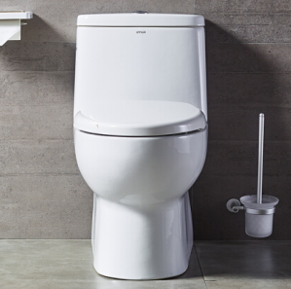 | 马桶更换（安华品牌） | （含拆装、更换及小配件、打胶密封等）  安华（ANNWA）aB15002 卫浴马桶 节水防臭PP板虹吸式抽水马桶坐便器地排400mm 4个 | 1000元/个 | 4000
39 | 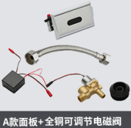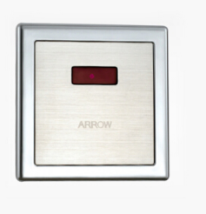 | 小便池给水感应器（arrow箭牌卫浴陶瓷小便斗挂墙式成人壁挂式男士小便器池感应器（交流））品牌 | （含拆装、更换打胶密封等）  小便斗感应器自动感应冲洗阀节水器厕所洁具SE-1314 直通阀+交流电 10套 | 450元/套 | 4500
40 | 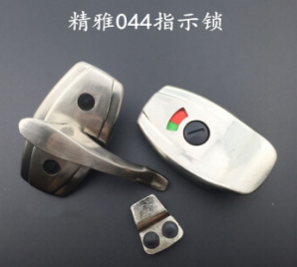 | 卫生间隔断门锁（精雅044指示锁） | （含拆装、更换等）  卫生间门锁 公共厕所卫生间隔断配件 精雅044指示锁 带拉手门锁扣20套 | 50元/套 | 1000
41 | 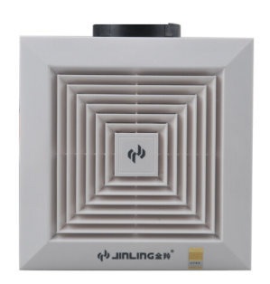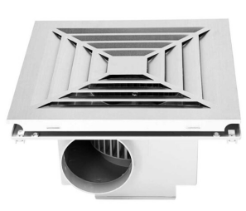 | 卫生间排风扇（JINLING金羚排气扇 天花板管道式卫生间换气扇 普通吊顶管道式开孔290*290mm） | （含拆装、更换）  百叶集成吊顶 铝扣板 厨房卫生间天花板管道式卫生间换气扇 普通吊顶管道式开孔290*290mm大功率排风排气扇 静音 4台 | 150元/台 | 600
42 | 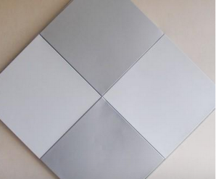 | 卫生间铝扣板集成吊顶（含吊杆、三八吊件、三八主龙骨、三角吊件、三角组龙骨，及阴阳角等配件价格） | （含拆装、更换等）  300mm×300mm 0.3mm 200块 | 18 | 3600
43 | 单独人工劳务部分 | 桌椅维修（连工带料） | 10日工 | 350元/日工 | 3500
44 | 单独人工劳务部分 | 日常零工（壮工） | 30日工 | 180元/日工 | 5400
45 | 单独人工劳务部分 | 日常零工（技工） | 45日工 | 280元/日工 | 12600
46 | 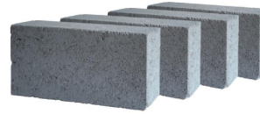 | 水泥砖240*115*53mm | （到场价格）2000块 | 0.45元/块 | 900
47 | 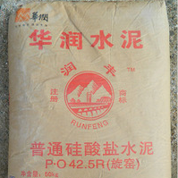 | 袋装水泥、强度425#（不指定品牌） | （到场价格）2吨 | 400元/吨 | 800
48 | 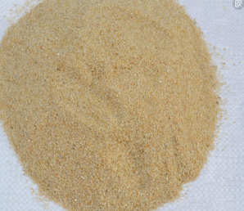 | 沙子（指定河沙、不指定产地） | （到场价格）4方 | 120元/方 | 480
49 | 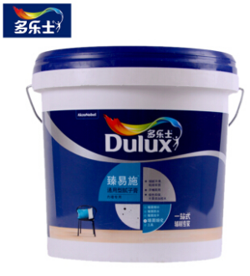 | 多乐士腻子（40斤/桶）臻易施通用腻子膏耐水腻子20KG 白色 | （到场价格）800桶 | 35元/桶 | 28000
50 | 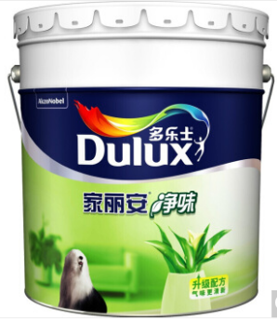 | 多乐士乳胶漆（18升/桶）A991家丽安净味内墙乳胶漆墙面漆白色18L | （到场价格）300桶 | 350元/桶 | 105000
51 | 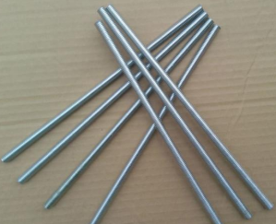 | 8#丝杆1米 | （到场价格）100根 | 6元/根 | 600
52 | 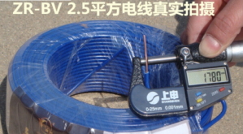 | BV2.5平方单股纯铜ZR阻燃电线 | 国标2.5方纯铜芯电线单芯单股铜线标准100米盘 3盘（红、蓝、双色各一） | 250元/盘 | 750
控制价 |  |  |  |  | 325000元
合计金额
合计金额人民币大写：

